BAZE PODATAKA – DODATNA PITANJA

- ACID svojstva
Transakcija je skup operacija koje obezbjeđuju izvršavanje neke logičke cjeline − funkcije u nekoj aplikaciji koja radi sa BP

ACID svojstva
- Atomicity (atomičnost) – transakcija se realizuje kao cjelina, ili se (u suprotnom) svi parcijalni efekti izvršavanja transakcije ponistavaju
- Isolation (izolacija) – u slučaju istrovremenog izvršavanja više transakcija, sve se izvršavaju nezavisno i ne utiču jedna na drugu
- Consistency (konzistentnost) – u bazu se upisuju samo konzistentni podaci; ako transakcija narušava konzistentnost, poništavaju se svi parcijalni efekti; uspješna transakcija prevodi bazu iz jednog konzistentnog stanja u drugo konzistentno stanje
- Durability (trajnost) − efekti izvršenja transakcije moraju biti trajno zapamćeni na disku i u slučaju sistemskih otkaza u bilo kom trenutku rada sistema

- Procesor upita u DBMS-u
- Objasniti i primjerima ilustrovati kljuceve entitetskog tipa.

- Entiteti nekog entitetskog skupa se međusobno razlikuju, odnosno svaki entitet entitetskog skupa je jedinstven − ne mogu postojati dva entiteta koja imaju iste vrijednosti na svim atributima
- Važno ograničenje na entitetskim skupovima su ključevi, kojima se specifikuje i na kojima se ispoljava jedinstvenost entiteta entitetskog skupa
- Koncept ključeva takođe omogudava specifikaciju jedinstvenosti veza veznog skupa

Superključ (eng. superkey) − superključ je skup atributa entitetskog tipa, na kojem svaki entitet odnosnog entitetskog skupa ima jedinstvenu vrijednost. Superključ jedinstveno identifikuje svaki entitet.
Kandidatski ključ − kandidatski ključ nekog entitetskog skupa je minimalni superključ. Netrivijalni (pravi) podskup atributa kandidatskog ključa nije superključ.
Primarni ključ (eng. primary key) − u nekom entitetskom skupu može postojati više kandidatskih ključeva. Jedan kandidatski ključ se selektuje kao primarni ključ.

- Objasniti i primjerom ilustrovati reprezentaciju slabih entitetskih tipova kao i odgovarajuch veza slabih entitetskih tipova u lE.
Entitetski tip koji nema skup atributa koji čine primarni ključ naziva se slabi entitetski tip, a
entitetski skupovi tog tipa slabi entitetski skupovi. Postojanje slabog entitetskog tipa (skupa) zavisi od postojanja (jakog) identifikujudeg entitetskog tipa (skupa)
Slabi entitetski tip mora biti povezan sa jakim entitetskim tipom totalnom vezom 1:M od jakog prema slabom entitetskom tipu.

Identifikujuća veza − veza jakog (identifikujudeg) entitetskog tipa i slabog entitetskog tipa.

Diskriminator (ili parcijalni ključ) slabog entitetskog skupa je skup atributa koji omogućavaju razlikovanje entiteta slabog entitetskog skupa zavisnih od jednog određenog entiteta jakog entitetskog skupa (navedeni entiteti slabog entitetskog skupa imaju različite vrijednosti na atributima koji čine diskriminator). Npr. atribut DatumIspita je diskriminator slabog entitetskog tipa ISPIT.

Primarni ključ slabog entitetskog skupa formira se od primarnog ključa jakog entitetskog skupa,
od kojeg zavisi postojanje slabog entitetskog skupa i diskriminatora slabog entitetskog skupa. Npr. PK(ISPIT)=PK(PREDMET) U D(ISPIT) => PK(ISPIT)=(idPredmeta,DatumIspita)

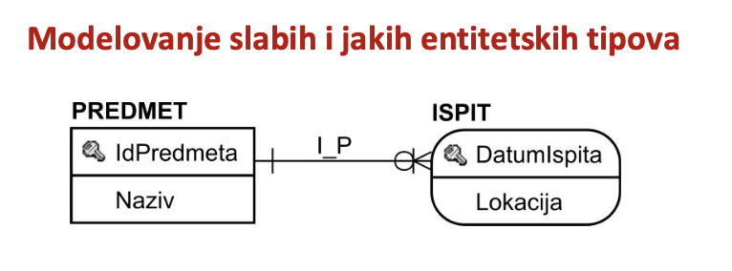
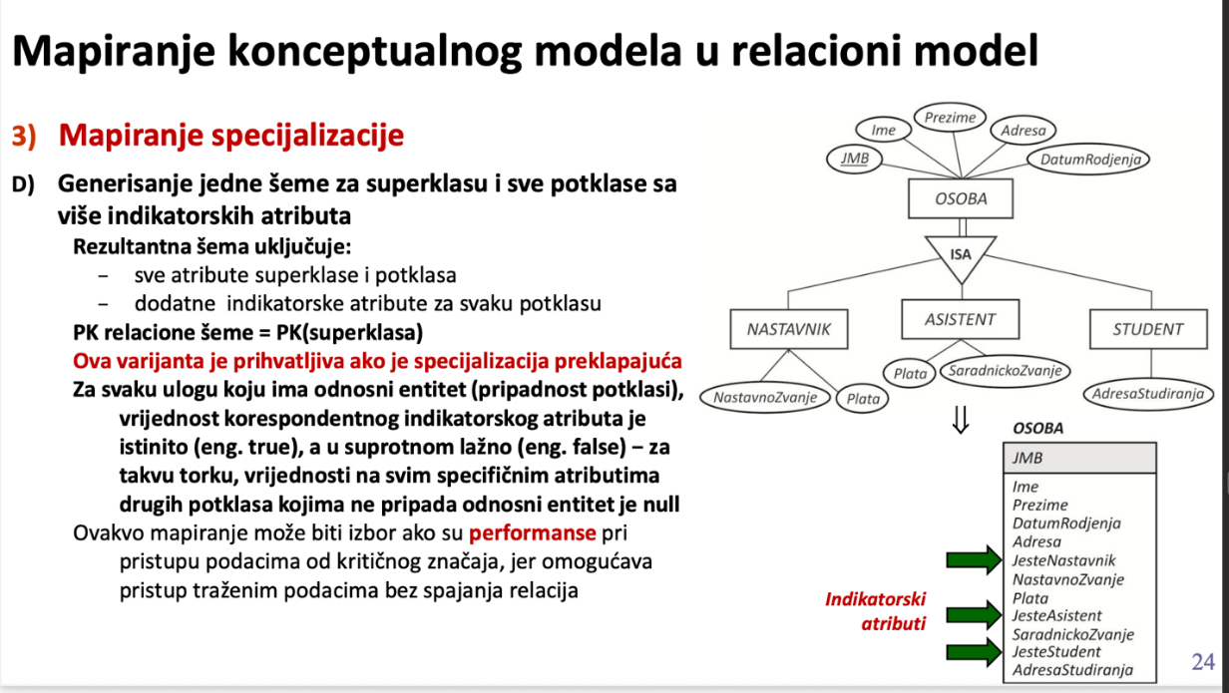
- Objasniti i primjerom ilustrovati situaciju u kojoj se natklasa, potklasa i korespondentna veza nasjedivanja iz konceptualnog modela mogu mapirati u jedinstvenu relaciju sa indikatorskim atributima.

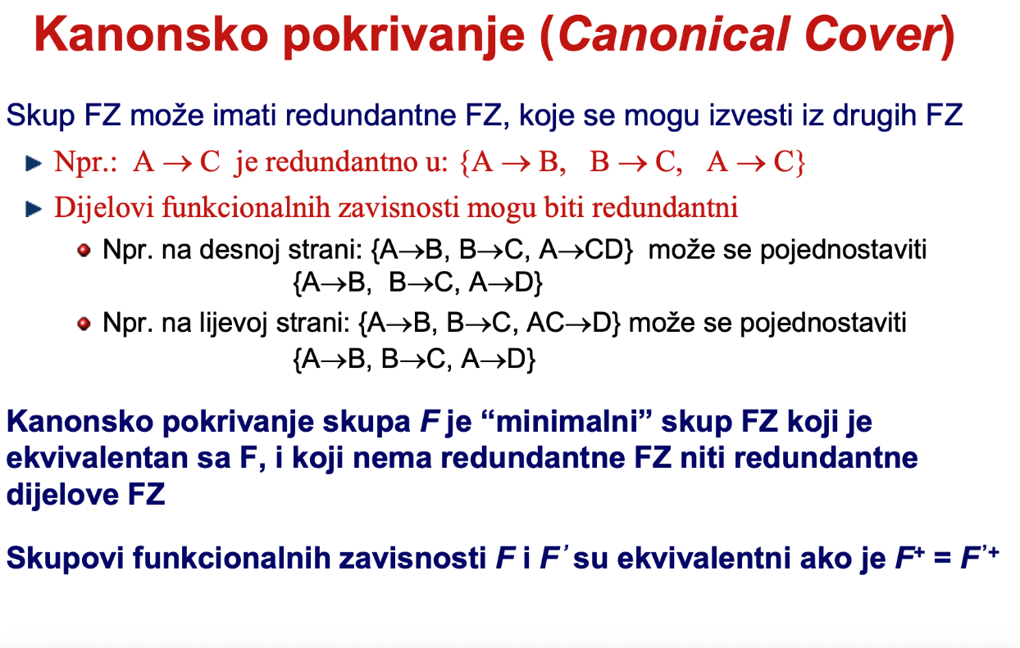
- Objasniti i primjerom ilustrovati utordivanje da li je neki atribut suvisan na lijevoj strani funkcionalne zavisnosti.

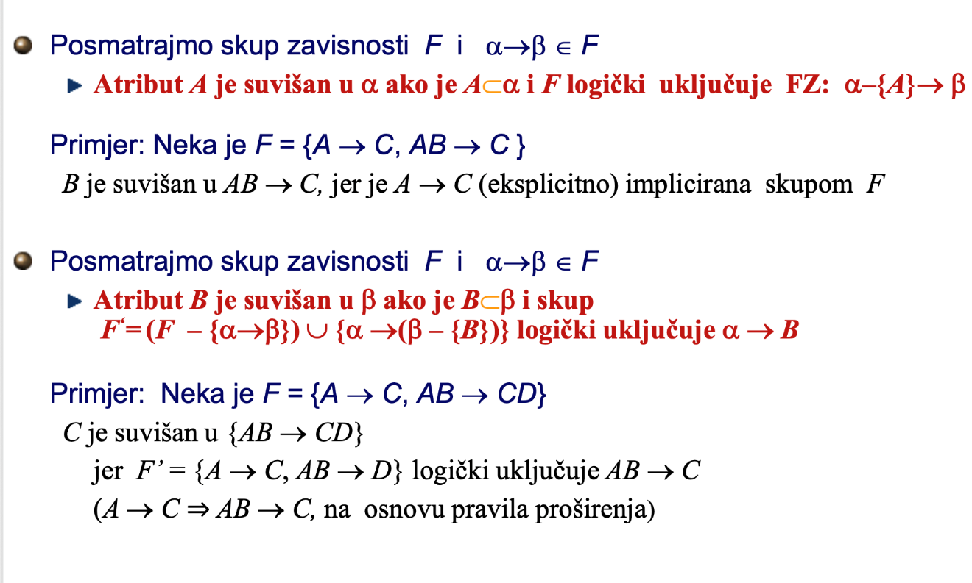
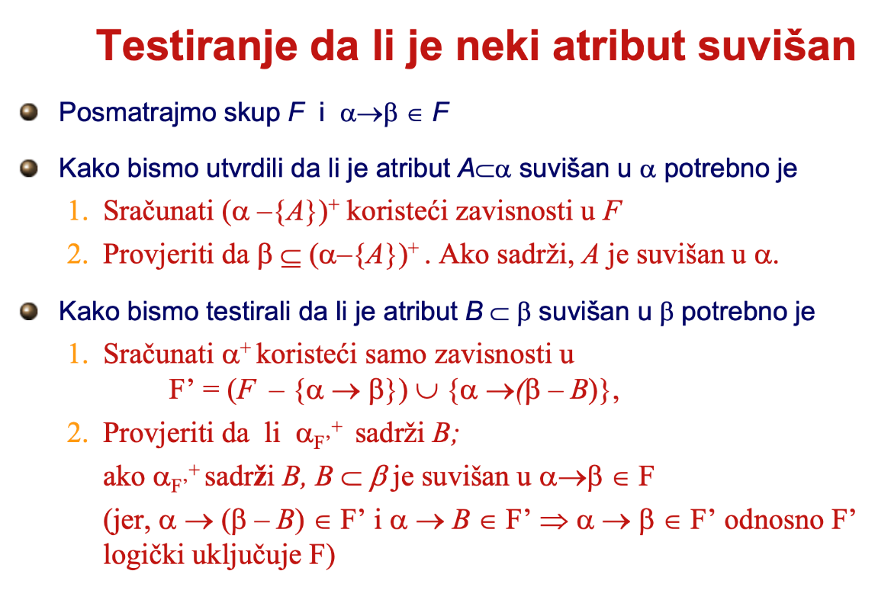
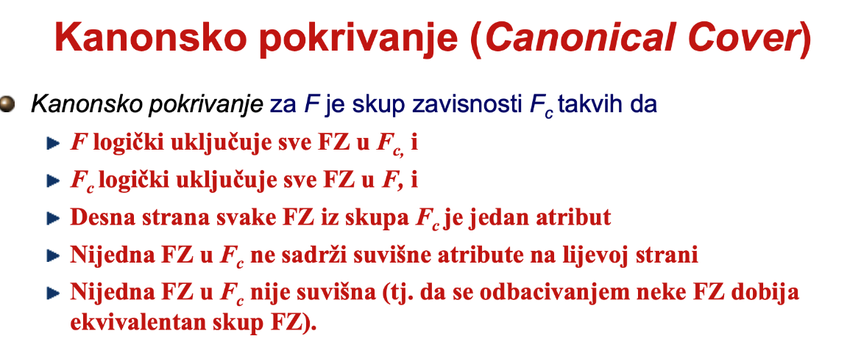
- Struktura DBMS-a
- procesor upita (eng. query processor) koji procesira DDL i DML iskaze iprosljeđuje ih podsistemu za upravljanje smještanjem podataka

- podsistem za upravljanje smještanjem podataka (eng. storage manager) implementira efikasan fizički pristup podacima na disku i manipulaciju podacima

Storage manager:
  - Buffer manager
  - Transaction manager
  - Authorisation and integrity manager
ACID svojstva osigurava komponenta za upravljanje transakcijama (to je komponenta podsistema za smještanje podataka):
- Modul za upravljanje oporavkom (recovery manager) osigurava da BP ostaje u konzistentnom stanju i u slučaju sistemskih grešaka (npr. nestanak napajanja, padovi operativnog sistema, hardverski otkazi) ili kad se transakcija neuspješno završi
- Modul za upravljanje konkurentnim izvršavanjem (concurrency control manager) kontroliše interakciju između konkurentnih transakcija, sa ciljem osiguranja konzistentnosti baze podataka

- Objasniti i primjerom ilustrovati operaciju dijeljenja u relacionoj algebri
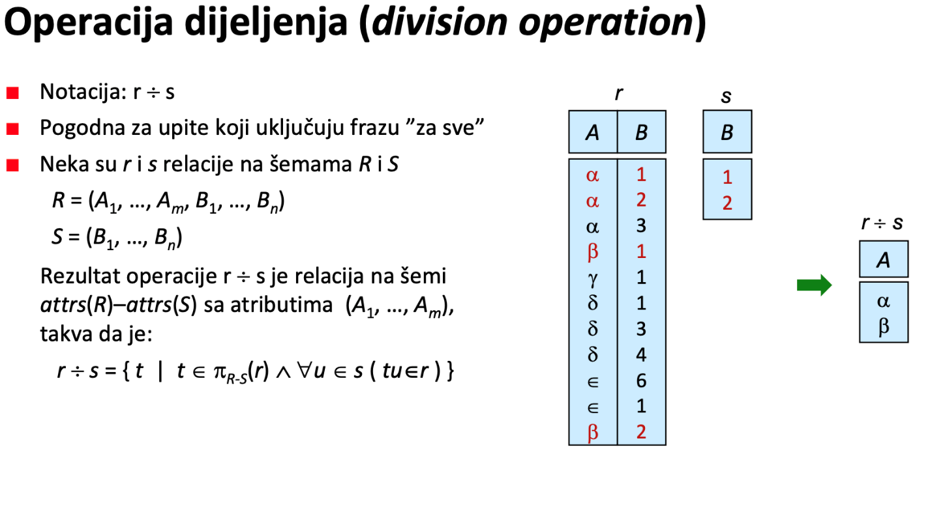
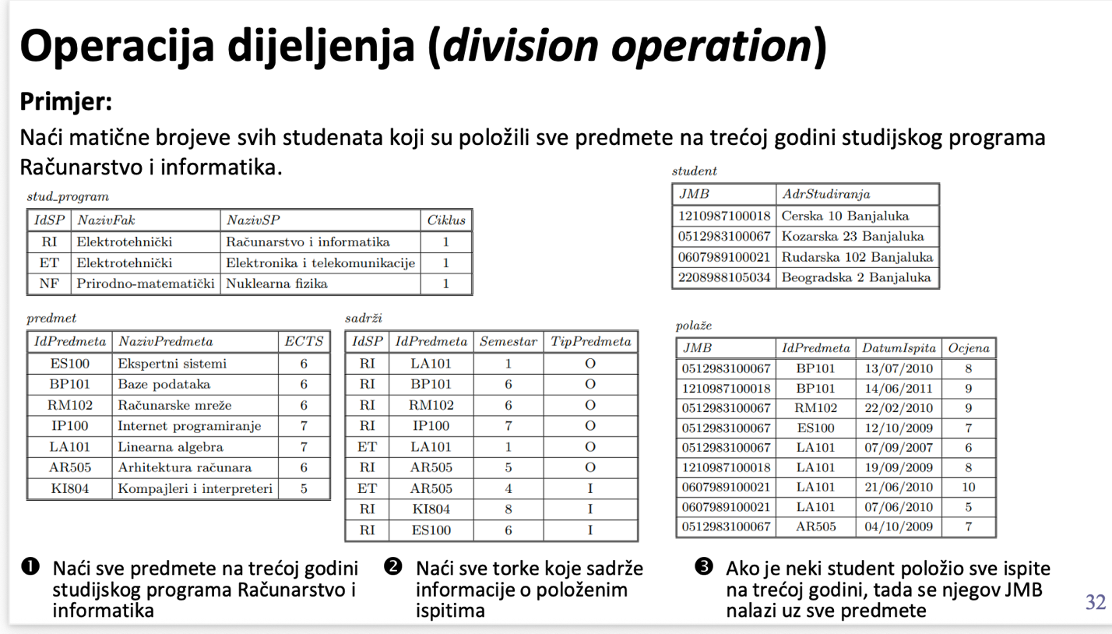
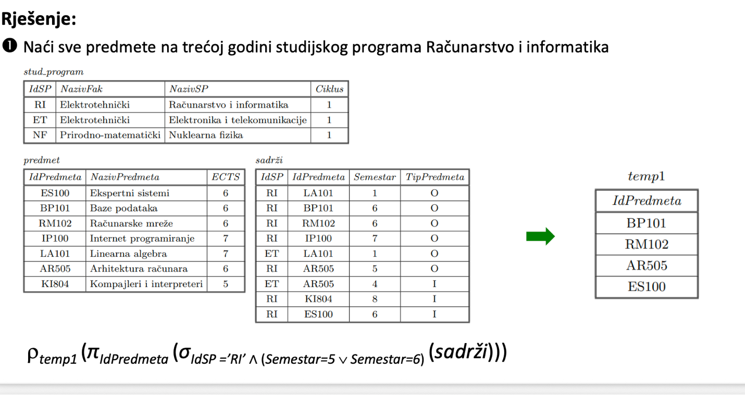
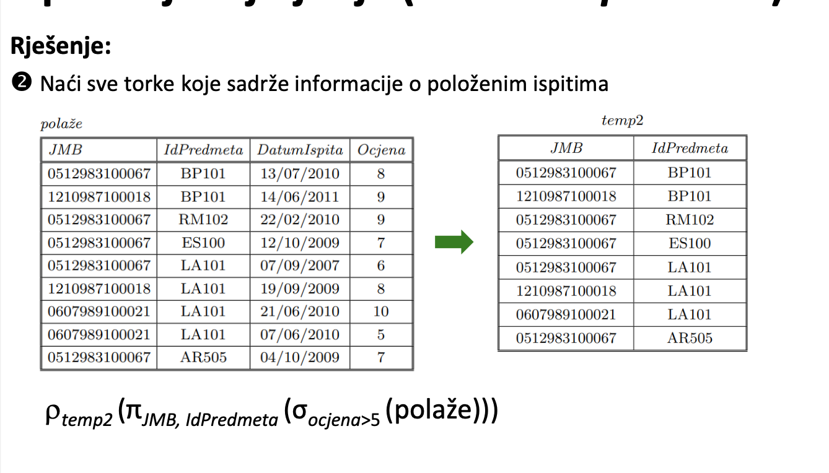
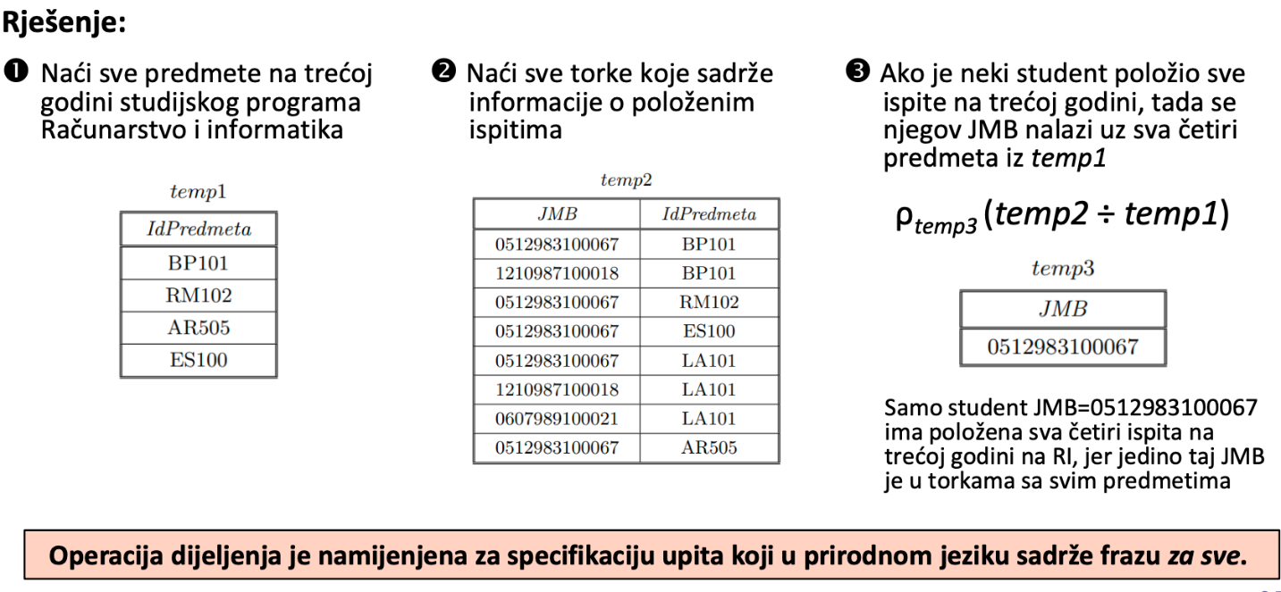
- ﻿﻿﻿Akcije referencijalnog integriteta i njihova specifikacija u SQL-u.
- ﻿﻿﻿Objasniti i primjerom ilustrovati mapiranje viseznanog atributa iz konceptualnog modela u semu relacione baze podataka. Specifikovati odgovarajuce DDL iskaze.
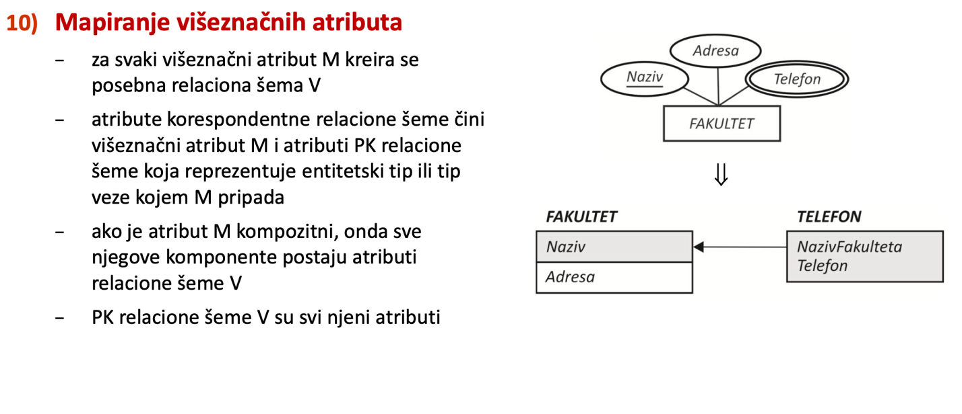
- Neka je data šema RA, B, C, D, E) nad kojom vrijedi sljedeći skup funkcionalnih zavisnosti F={B→CE, C-D, E-A]. Odrediti odgovarajuća zatvaranja skupova atributa pa nakon toga odrediti kandidatske ključeve date šeme.
- Tipovi baza podataka i njihove osnovne karakteristike.

